管理体系审核记录表
过程与活动、  抽样计划 | 涉及  条款 | 受审核部门：办公室 主管领导：徐中林 远程审核沟通工具：微信、电话 | 判定
 |  | 审核员：强兴 审核时间：2023年1月6日
审核条款：5.3组织的岗位、职责和权限、6.2质量目标、7.1.2人员、7.2能力、7.3意识、9.2 内部审核、10.2不合格和纠正措施
E/OHMS: 5.3组织的岗位、职责和权限、6.2.1环境/职业健康安全目标、6.2.2实现环境/职业健康安全目标措施的策划7.2能力、7.3意识、9.2 内部审核、10.2不符合/事件和纠正措施，
组织的岗位、职责和权限 | QEO5.3 | 办公室按照公司领导要求，做好公司职能和岗位的具体确定，对从事抽油泵（节能环保抽油泵，耐磨防腐抽油泵，防砂抽油泵、螺杆式抽油泵，整筒式抽油泵）及配件，螺杆钻具、螺杆泵驱动装置及专用变频控制柜，钻采配件生产有关的管理、执行和验证人员规定其职责、权限及其相互关系，以实现公司管理方针和管理目标。  办公室负责人：徐中林。在手册中确定了办公室的职能，人员职责、权限和相互关系。  询问办公室人员，基本清楚本部门职责。  现有上述管理人员配置满足要求，配有与工作相关的电脑、打/复印机、传真机等设施。 | 符合
管理目标及其实现的策划 | QEO6.2 | 提供了2022年度目标完成情况如下：  部门目标： 考核情况  文件发放有效率100%； 100%  培训计划完成率98%； 100%  办公区域可回收废弃物统一收集处理率100%； 100%  安全事故为0； 0  考核人： 刘敬钦 2022.11.30日，考核目标已完成。 | 符合
能力 | QEO7.2 | 公司对各岗位能力规定的要求包括了专业技能、岗位资格、能力、工作经验等。对人员素质必须满足任职要求，确定受其控制的工作人员所需具备的能力，岗位全过程操作人员的能力确定，主要是经培训、合格上岗，基于适当的教育、培训或经历，确保这些人员是胜任。查有：人员能力要求资格确认表，公司经识别，检定、校准过程为关键过程，对人员岗位人员能力进行了资格确认，均有评审结果，基本符合要求。  查看“2022年培训计划”，内容包括管理方针、GB/T24001-2016、GB/T19001-2016、GB/T45001-2020标准、管理手册、程序文件学习、环境、职业健康安全管理方案学习、应急准备与响应措施学习培训、操作规程、作业指导书、检验规范、内审控制程序、运行控制程序等。查有：培训记录表等。  抽查《培训记录表》：  1、2022.3.22日：管理方针学习培训。培训老师：刘敬钦，参加人员：全体员工等。通过口试对理解情况进行考核，考核结果：全部通过。评价人：刘敬钦、徐中连。  2、2022.6.17日：GB/T 19001-2016、GB/T24001-2016、GB/T 45001-2020标准及管理手册、程序文件学习培训，培训老师：刘敬钦。参加人：各部门人员等。通过口试对理解情况进行考核，考核结果：全部通过。评价人：刘敬钦、徐中。  3、2022.11.6日：操作规程、作业指导书学习学习培训，培训老师：刘敬钦。参加人：各部门人员等。通过口试对理解情况进行考核，考核结果：全部通过。评价人：刘敬钦、徐中。  提供电工证，陈凤详，有效期至2026.5.26日。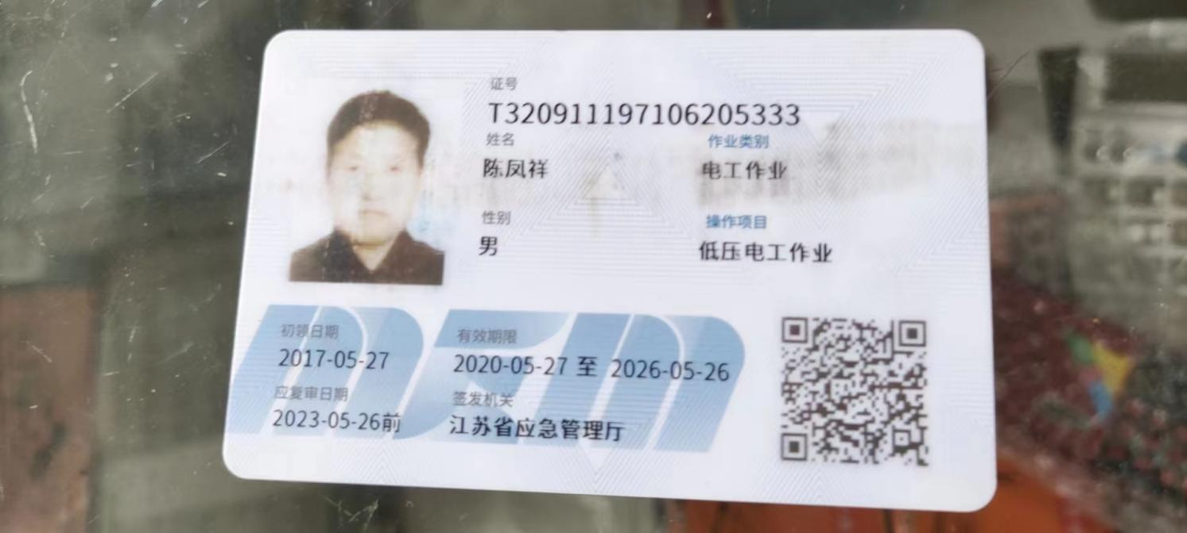 | 符合
意识 | QEO7.3 | 通过学习、宣传等方法使在组织控制范围内的相关工作人员知道质量、环境、职业健康安全方针；相关的质量、环境、职业健康安全目标；员工对质量、环境、职业健康安全管理体系有效性的贡献，包括改进质量环境绩效的益处；不符合质量环境和职业健康安全管理体系要求的后果。  询问办公室徐中林知道公司方针，知道所在的工作岗位的质量、环境、职业健康安全目标，也了解自己的工作好坏会影响组织资质量、环境、职业健康安全管理体系的有效运行。 | 符合
内部审核 | EO9.2 | 编制《内部审核控制程序》，基本符合标准要求。  经查问：总经理、管代、各部门主管均经培训并参加了内部审核。  2022.10.15-10.16开展内部审核活动，并提供有以下内审的资料：  ——《审核实施计划》，批准：刘敬钦。计划中规定审核的目的、依据、范围、时间、审核安排；审核组成员。但是部分内容为职业健康安全旧版条款，已交流。  计划中没有漏标准条款、没有遗漏体系覆盖的部门和场所，内审员没有审核自己的工作。  ——内审首末次会议签到（领导层、各部门负责人）；  ——内部审核检查表，审核按计划进行，没有遗漏标准条款及体系覆盖的部门和场所，内审员没有审核自己的工作。但是部分内容为职业健康安全旧版条款，已交流。  ——本次内审发现1项不合格，为一般不符合项，涉及ISO9001:2015、ISO14001:2015、ISO45001:2018标准9.1.1条款，查看《不符合报告》，不符合事实描述清晰，不符合原因分析准确，并制定了纠正及纠正预防措施，且措施可行，并对其有效性进行了验证，验证人：刘敬钦2022.10.18日。  ——本次内审编制有《内部管理体系审核报告》，对内审进行了综述和体系运行情况的评价，对纠正措施提出整改的要求。  结论：管理体系建立、实施基本符合标准要求和管理体系文件要求。重要环境因素、重大危险源均得到了有效的控制，没有出现相关方抱怨，也无环境、安全事故发生，能够遵循法律法规要求。可迎接第三方认证。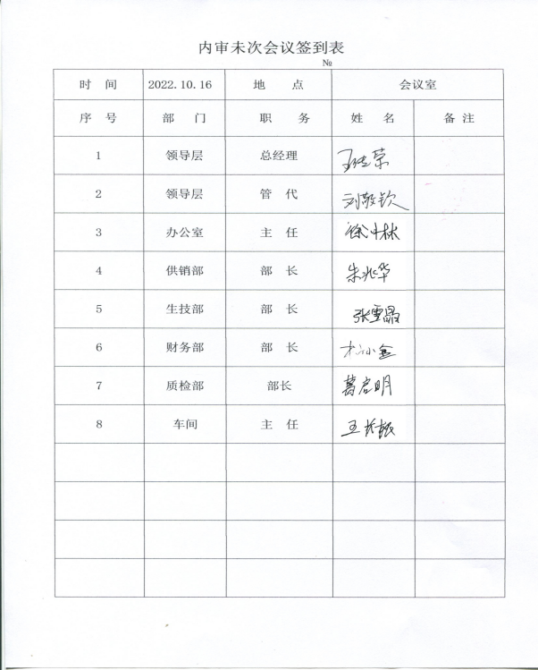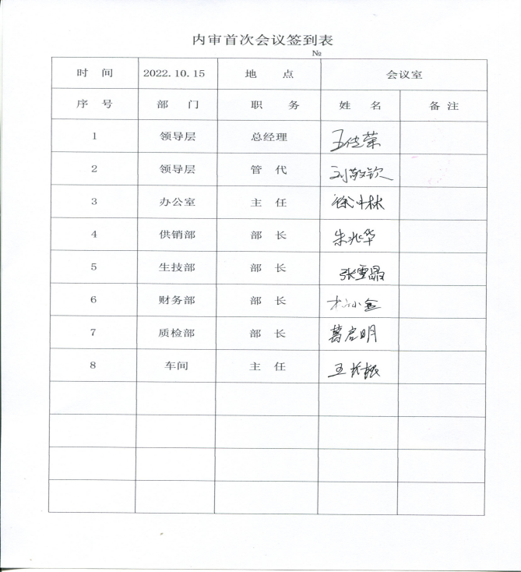  内审报告批准：刘敬钦，日期：2022年10月18日。 | 符合
不符合/事件和纠正措施 | EO10.2 | 公司编制有《不符合控制程序 HY/QESB10.2-01》、《纠正措施控制程序HY/QESB10.2-02》，规定了发现不合格应采取纠正措施的具体要求，并按要求进行了控制。  抽查内审《不符合报告》，针对内审中发现的不合格事实，责任部门进行了原因分析，制定了纠正措施并实施，经验证整改有效。  抽查上次管理评审提出的改进措施已完成。  体系运行的其他方面经过日常工作检查和数据分析，暂未发现应采取纠正和预防措施的机会。  日后应进一步加大日常工作检查力度，及时发现不符合及潜在不符合并及时采取相应措施，持续改进体系的有效性。 | 符合
备注：

说明：不符合标注N

